红太阳集团安徽石台分公司
2019年招聘公告

安徽世界村功能饮品有限公司是由中国民营企业500强红太阳集团投资建设，是专业从事天然富硒健康饮品研发、生产、销售、物流、服务于一体的综合性企业，公司位于“中国原生态最美山乡”、“中国天然氧吧”“中国三大富硒地”的安徽石台。
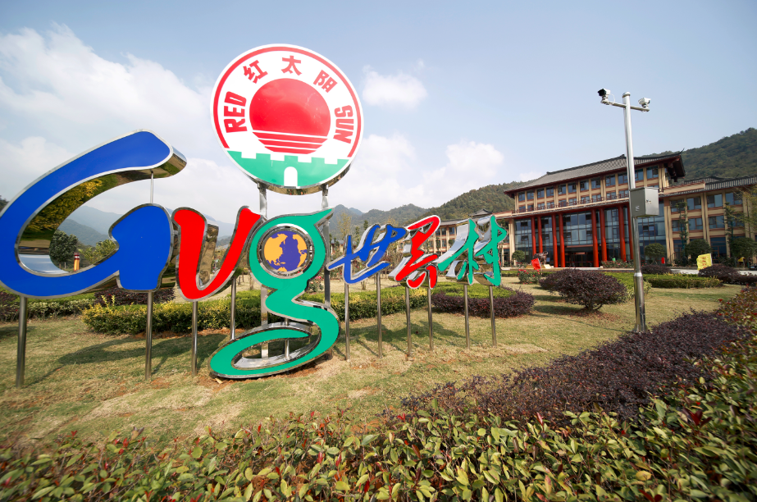
公司成立2014年9月，注册资金1.168亿元。项目总占地面积130亩，计划总投资7.38亿元，年产能200万吨。根据总体规划，分期建设，项目一期总投资1.68亿元（截至2018年8月），设计年产能50万吨，于2016年4月19日正式投产。
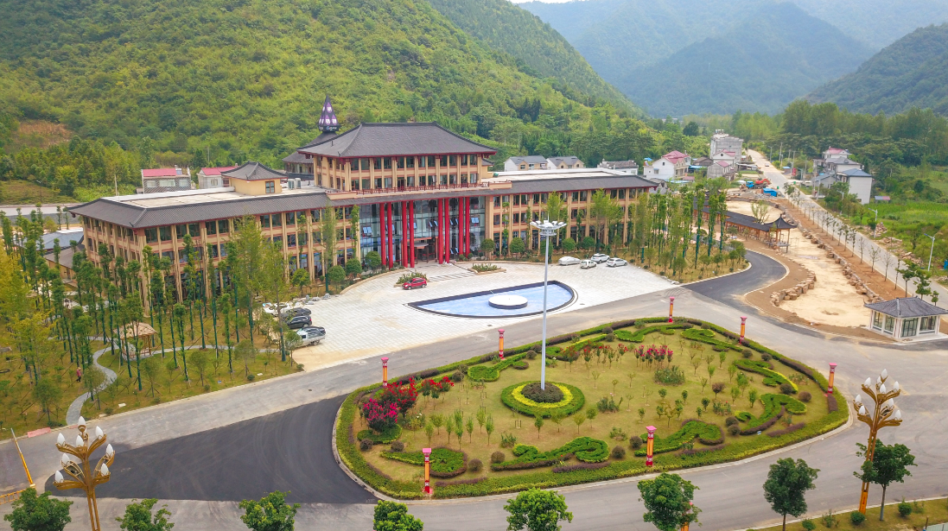
自创建以来，世界村始终让每个人都能喝上健康、放心的功能饮品作为义不容辞的社会责任，不断加强食品安全体系的建设，荣获ISO质量管理体系认证、食品安全管理体系认证、HACCP体系认证等多项荣誉证书，并且获得出口食品企业备案，获准出口澳大利亚、东盟十国、南非等国家和地区。2018年4月，世界村牌生命源水更是荣获国家级生态原产地保护，实现了石台县此项殊荣零的突破。在未来的发展中，世界村将坚持不断创新、与时俱进，不断提升提高管理与服务水平，用安全、优质、健康的产品带给世界人民更加健康的品质生活。
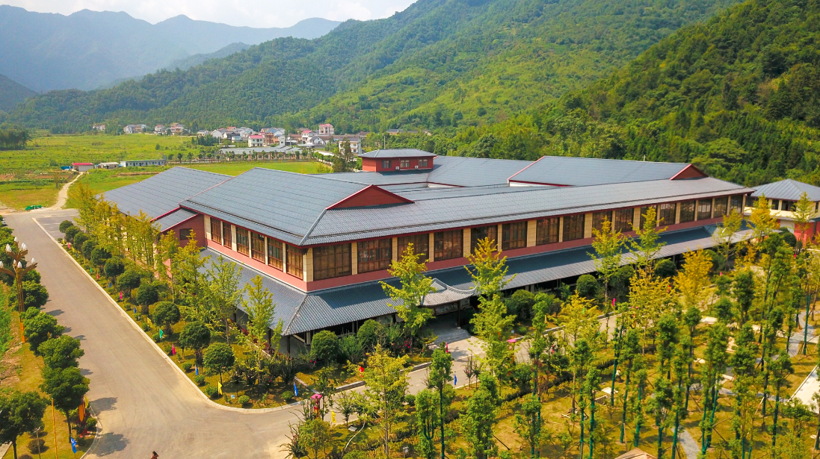
红太阳为倡导健康饮水新生活，旗下世界村品牌围绕“珍稀富硒水资源的科学开发与利用”、“健康富硒系列产品的研发与生产”、以及“水文化研究”等课题，将与世界粮农组织、世界健康水协会、中国疾病预防控制中心、中国营养学会、北京大学生命科学学院、清华大学生命科学学院等国内外著名的研究机构和组织开展广泛的技术合作。并不惜重金，引进国内顶级的全自动饮用水生产线、自动化装灌线等设备，是国际上为数不多的高端功能饮品处理技术、质量控制核心技术的企业之一，公司现已全面通过ISO9001和ISO22000管理体系认证。
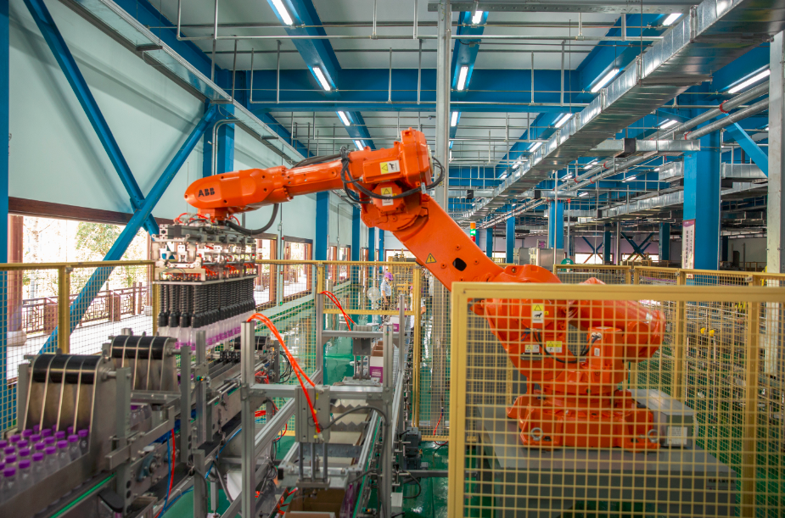
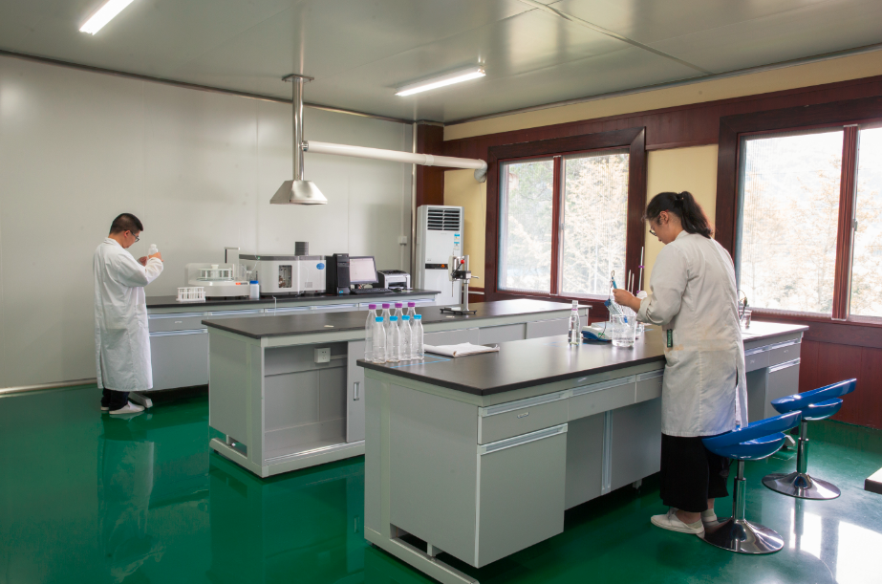

- 招聘岗位
- 生产储备干部10名
大专以上学历，男女不限，电气、自动化、机械、食品类专业，生产主管方向培养。
- 食品化验员（QC）5名
大专以上学历，男女不限，食品、生物、分析化学、药物分析类专业，质检工程师方向培养
- 品保专员（QA）2名
本科学历，男女不限，食品类专业，品质工程师方向培养。
- 产品研发员2名
研究生学历，男女不限、食品类专业，研发工程师方向培养。
5、人力资源专员2名
本科学历，男女不限，人力资源或企业管理类专业，人事主管方向培养。
6、行政秘书2名
本科学历，女性优先，文秘和行政管理专业，行政主管方向培养。
7、财务会计 2名（石台人优先）
本科学历，男女不限，财务类专业，财务主管方向培养。
- 酒店管培生
大专学历，女性优先，酒店管理、旅游管理类专业，酒店主管方向培养。
- 薪酬待遇
1、试用期工资平均2500-3500元/月，转正后4000-5000元/月；
2、大学生年薪范围，大专生3.6万-4.5万，本科生4.3万-6.5万/年，研究生6万-10万/年。
3、工资发放时间：每月15号左右，以工资卡转账形式准时发放；
4、年终奖：根据公司效益、团队绩效、个人绩效考核兑现；
三、福利待遇
1、试用期三个月转正后，按国家规定缴纳五险一金；
2、包吃包住（配备空调、电视、网络、洗衣机、热水器、球场与健身器材等），免费提供富硒健康营养食堂工作餐、水果；
3、公司提供县区通勤班车，外地员工春节往返路费全额报销；
4、不定期组织各类员工文化活动，每年传统节日（春节、端午、中秋）发放过节礼品（价值1000-2000元，一次性支付）；
5、办理户口迁移、人事档案接收及党组织关系接转等工作。
6、公司每年为员工免费体检，办理健康证。
7、每年组织党员活动外出旅游。
四、培训与发展
1、免费为员工提供企业文化、安全以及各类专业技术知识培训；
2、免费为员工制定工作学习计划，根据学习结果考核评定进行岗位设定与未来发展。
3、免费为员工提供外出学习培训交流机会。
五、工作地点与联系方式
地址：安徽省池州市石台县仙寓山风景区
联系方式：0566-6636999/18056617530/18156669588
招聘邮箱：redsungvghr@163.com “学校+姓名+专业+岗位”进行发送。

